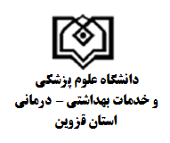
صورتجلسه اجرای تمرین(مانور) ماهانه/فصلی
مرکز/شبکه بهداشت و درمان شهرستان ..................................... مرکز سلامت جامعه ..................................... تاریخ: ........................
نام تمرین(مانور): ..........................................................................................................
نوع تمرین :مباحثه محور{دورمیزی(TABLETOP)، بازی (GAME) ، کارگاه (WORKSHOP) }
عملیات محور {تمام عیار(FULL-SCALE)، عملکردی (FUNCTIONAL) ،تک منظوره(مشق) (DRILL)}
شرکت کنندگان: کارکنان مرکز، کارکنان مراکز معین، کارکنان ادارات منطقه، اهالی، سایر . . . . . . . . . . .
هدف تمرین(مانور):
سناریو:
نقاط قوت:
نقاط ضعف:
مصوبات:
نام و نام خانوادگی- امضاء مجری | نام و نام خانوادگی- امضاء ناظر

